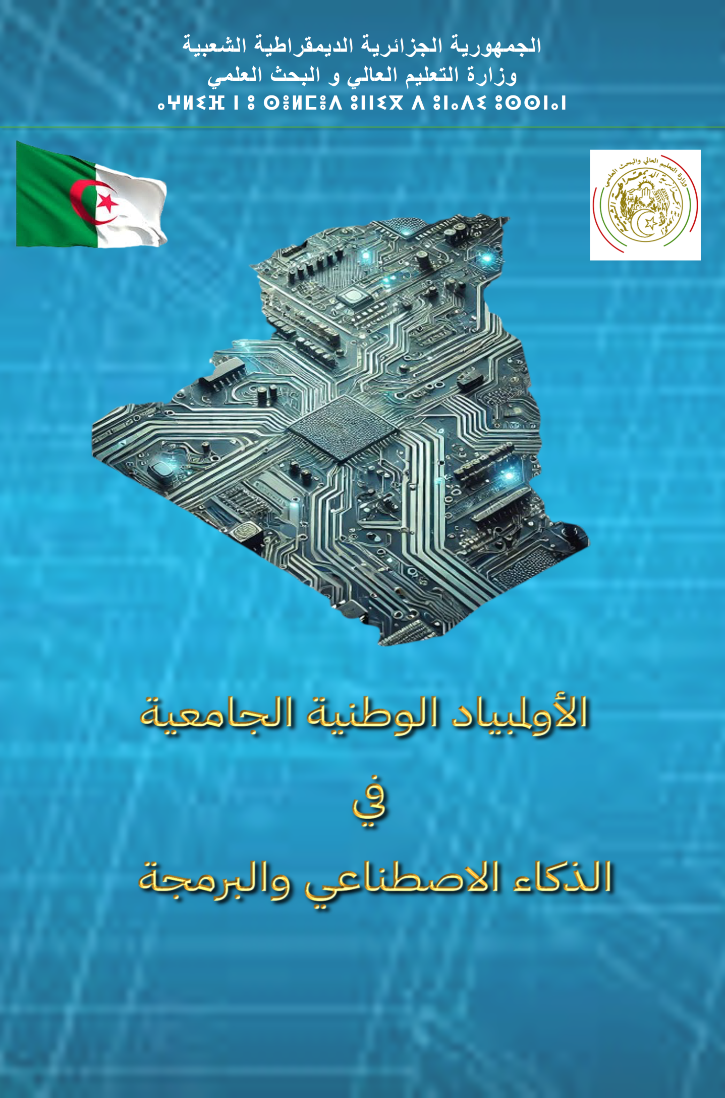

**الجمهورية الجزائرية الديمقراطية الشعبية**

**وزارة التعليم العالي والبحث العلمي**

**ⴰⵖⵍⵉⴼ ⵏ ⵓ ⵙⴻⵍⵎⴻⴷ ⵓⵏⵏⵉⴳ ⴷ ⵓⵏⴰⴷⵉ ⵓⵙⵙⵏⴰⵏ**

**شروط المشاركة في الأولمبياد الوطنية الجامعية في الذكاء الاصطناعي والبرمجة**

تُنظم وزارة التعليم العالي والبحث العلمي، الأولمبياد الوطنية الجامعية في الذكاء الاصطناعي والبرمجة والتي تهدف إلى تعزيز روح الإبداع والتنافس بين طلبة مؤسسات التعليم العالي في مجالات الذكاء الاصطناعي والبرمجة، تجمع هذه الفعالية الطلبة الجامعيين لإبراز مهاراتهم في حل المشكلات البرمجية، تطوير الحلول الذكية، وتعزيز ثقافة الابتكار الرقمي.

تعد هذه التظاهرة فرصة فريدة لربط الماضي بالحاضر، وإبراز دور الجامعات الجزائرية في تكوين جيل جديد من المبرمجين والباحثين في الذكاء الاصطناعي، المؤهلين على المساهمة في النهضة التكنولوجية للبلاد.

**1. الجمهور المستهدف**

🔹 **المشاركون :** المسابقة مفتوحة للطلبة المسجلين في المؤسسات الجامعية.

🔹 **المستويات الأكاديمية المؤهلة :** ليسانس، ماستر، دكتوراه.

🔹 **إثبات صفة الطالب الجامعي :** يجب على كل مشارك تقديم شهادة تسجيل جامعية سارية المفعول للسنة الدراسية 2024-2025

**2. تمثيل الجامعات**

🔹يمكن لكل مؤسسة جامعية تقديم فريقين كحد أقصى للمسابقة  
🔹 يجب أن يتكون الفريق من عضوين(2) إلى ثلاثة أعضاء(3)

**3. مجالات المسابقة**

تهدف المسابقة إلى تصميم وتطوير مشاريع مبتكرة وإبداعية في المجالين التاليين:

✅ **الذكاء الاصطناعي :** التعلم الآلي، تحليل البيانات، الأنظمة التنبؤية، التنقيب في البيانات، التعلم العميق، وتطبيقاته في التصنيف، التنبؤ، التجزئة، التعرف، الواقع المُعزز وغيرها

✅ **البرمجة :** تطوير الخوارزميات، التطبيقات الذكية، الأنظمة البرمجية

**4. شروط المشاريع**

🔹 يجب تطوير المشاريع على أرض الواقع خلال فترة المسابقة

🔹 لن تُقبل المشاريع المعدة مسبقا أو سابقا

🔹 يجب تنفيذ جميع الأعمال خلال فترة المنافسة.

**5. التسجيل والوثائق المطلوبة**

🔹 يجب على كل فريق ملء استمارة تسجيل إلكترونية، والتي سيتم التحقق منها من قبل لجنة التنظيم

**الوثائق الإلزامية:** شهادة تسجيل جامعية لكل عضو في الفريق

**6. سير المسابقة**

🔹 سيتم توفير فضاءات عمل للمشاركين داخل المؤسسة الجامعية

🔹 يُسمح باستخدام الأدوات والبرامج، بشرط احترام قواعد الأخلاقيات والنزاهة

🔹 يجب على كل فريق إحضار معداته الحاسوبية الخاصة

**7. معايير التقييم**

سيتم تقييم المشاريع من قبل لجنة خبراء وفقًا للمعايير التالية:

🔹 **الابتكار والإبداع :** الأصالة والأهمية العلمية.   
🔹 **جودة التطوير :** الأداء وكفاءة الكود.   
🔹 **الأثر العملي :** القابلية للتطبيق وحل مشكلة واقعية.   
🔹 **عرض المشروع :** وضوح وفعالية التواصل مع لجنة التحكيم.

**8. القواعد العامة**

🔹 الحضور الشخصي لجميع أعضاء الفريق إلزامي

🔹 أي محاولة غش أو تقديم مشروع معد مسبقًا ستؤدي إلى الإقصاء الفوري

🔹 يحق للمنظمين استخدام المشاريع الفائزة لأغراض تعليمية أو ترويجية مع احترام حقوق الفرق

🔹 قرارات لجنة التحكيم نهائية ولا يمكن الطعن فيها

**9. جدول المسابقة**

📅 **فترة التسجيل:** 18-27 مارس 2025   
📅 **الإنتقاء المحلي:** ممثلان لكل مجال ( *الذكاء الاصطناعي و البرمجة )* لكل مؤسسة جامعية **:** 30 أبريل 2025  
📅 **الإنتقاء الجهوي:** ممثلان لكل مجال (( *الذكاء الاصطناعي و البرمجة )* لكل ندوة جهوية الشرق، الغرب، الوسط **:**  10 مايو 2025  
📅 **الإنتقاء الوطني:** ثلاثة فائزين لكل مجال ( *الذكاء الاصطناعي والبرمجة )*   
📅 **إعلان النتائج:** 15 مايو 2025

**10. أحكام إضافية**

🔹 يجب على المشاركين الالتزام بجميع القواعد والتعليمات الصادرة عن لجنة التنظيم.

🔹 التسجيل في المسابقة يعني القبول الكامل لهذا النظام.

🔹 نظرًا لمحدودية الأماكن، ستكون الأولوية للمسجلين الأوائل.

نتمنى لكم التوفيق ونتطلع لرؤية مشاريع مبتكرة وملهمة

**Participation Conditions for the University Olympiads in Artificial Intelligence and Programming**

The Ministry of Higher Education and Scientific Research organizes the University Olympics in Artificial Intelligence and Programming, a competition designed to stimulate the spirit of creativity and competition among Algerian students in Higher Education Institutions in the fields of artificial intelligence and programming. The event brings together an elite group of talented students who will show case their skills in solving programming problems, developing intelligent solutions and promoting a culture of digital innovation.

This event represents a unique opportunity to link the past with the present, and to highlight the role of Algerian universities in creating a new generation of programmers and researchers in artificial intelligence, qualified to contribute to the country's technological renaissance.

**1. Target Audience**

🔹 **Participants :** The competition is open to students enrolled in Algerian universities.

🔹 **Eligible Academic Levels :** Bachelor's, Master's, and Doctorate.

🔹 **Proof of Enrollment :** Each participant must provide a valid university registration certificate for the academic year 2024-2025.

**2. University Representation**

🔹 Each university may present up to two teams for the competition.  
🔹 A team should consist of 2 to 3 members.

**3. Competition Fields**

The competition focuses on designing and developing innovative and creative projects in the following fields:

✅ **Artificial Intelligence:** Machine Learning, Data Analysis, Predictive Systems, Data Mining, Deep Learning, Applications In Classification, Prediction, Segmentation, Recognition, Augmented Reality, etc.

✅ **Programming:** Algorithm Development, Intelligent Applications, and Software Systems.

**4. Project Conditions**

🔹 Projects must be developed on-site during the competition.

🔹 Pre-existing or previously completed projects will not be accepted.

🔹 All work must be done within the competition period.

**5. Registration and Required Documents**

🔹 Each team must complete an online registration form, which will be validated by the organizing committee.

🔹 **Mandatory documents :** University registration certificate for each team member.

**6. Competition Proceedings**

🔹 Participants will have access to workspaces provided by the University institution.

🔹 The use of tools and software is allowed, provided they comply with ethical and fair-play rules.

🔹 Each team must bring its own computing equipment.

**7. Evaluation Criteria**

A panel of experts will evaluate the projects based on the following criteria:

🔹 **Innovation and Creativity:** Originality and scientific relevance.  
🔹 **Development Quality:** Performance and efficiency of the code.  
🔹 **Practical Impact:** Applicability and problem-solving capacity.  
🔹 **Project Presentation:** Clarity and effectiveness of communication with the jury.

**8. General Regulations**

🔹 The physical presence of all team members is mandatory.

🔹 Any form of cheating or submission of a pre-prepared project will result in immediate disqualification.

🔹 The organizers may use winning projects for educational or promotional purposes while respecting team rights.

🔹 The jury's decisions are final and cannot be contested.

**9. Competition Schedule**

📅 **Registration Period :** March 18-27, 2025  
📅 **Local Selection :** Two representatives per field (*AI and Programming*) per University institution – April 30, 2025  
📅 **Regional Selection :** Two representatives per field (*AI and Programming*) per Regional Conference (East, West, Center) – May 10, 2025  
📅 **National Selection :** Three winners per field (*AI and Programming*)  
📅 **Results Announcement:** May 15, 2025

**10. Additional Provisions**

* Participants must comply with all rules and instructions issued by the organizing committee.
* Registration for the competition implies full acceptance of these regulations.
* As spots are limited, priority will be given to early registrants.

Wishing you the best of luck and look forward to seeing innovative and inspiring projects!